コスキン･エン・ハポン２０１４ご出演の皆様へ　　　　　　　

**サブステージ**

出演者の方は、

絹蔵へ送迎します。

**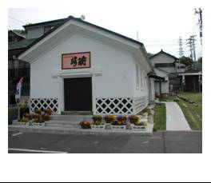　　　　　　　　　コスキン・エン「絹 蔵」**

**出演者募集**

～絹のまち川俣の

おもむきのある『絹蔵』で

演奏してみませんか～

**と　き　平成２６年１０月１１日（土） ・ １２日（日）**

**ＰＭ ４：００～ＰＭ ９：００**

**ところ** （中央公民館より約400ｍ）

演奏時間は、準備時間等も含め１グループ３０分です。

**お申し込み**　 **９月１２日（金）まで**

* サブステージへのご出演は、メインステージの出演予定時間の前後1時間をさけてお申し込みください。

なお、出演希望時間が重複した場合には、事務局にて時間を調整させていただきますのでご了承願います。

主催　㈱ まちづくり川俣　　共催　ノルテハポン

**♪…………………………**きりとり線　**…………………………♪**

絹蔵出演申込書

出演希望日（○をつけてください）　　　１０月１１日(土)　　１０月１２日（日）

出演希望時間（○をつけてください）

　16:00～16:30 16:30～17:00　　17:00～17:30　　17:30～18:00

　18:00～18:30 18:30～19:00　　19:00～19:30　　19:30～20:00　　20:00～20:30 20:30～21:00

グループ名（団体名・大学名）

住 所 〒

代表者氏名

電話番号